Garçons apprennent : il y a ceux qui ont du pouvoir et ceux qui n’en ont pas

Pouvoir = Plupart des hommes

Filles apprennent : Les hommes sont forts, plus de pouvoir et il n’y a rien à faire pour arrêter cela. Donc, mieux vaut se conformer en une vraie fille, douce et soumise.

Société patriarcale

**Éducation transmise** Valeurs capitalistes…Compétition, réussite individuelle, pouvoir etc.

AVOIR DU POUVOIR C’EST CONTRÔLER LES PERSONNES QUI N’EN ONT PAS

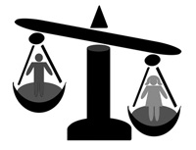

Inégalités de pouvoir entre hommes et femmes = VIOLENCE

Transmission des stéréotypes sexistes envers les garçons et les filles + normes sociales affirmation masculine VS soumission féminine = VIOLENCE



Fille : Élevées dans l’idée : pas féminin d’être fortes = intègre un certain modèle de victimisation d’impuissance. Douce, belle, sexy (objet sexuel), compréhensive, au service de…

Garçon : Viril, fort, compétitif, à l’avant-scène avec des comportements associés.